  AbySalto tehnički zadatak  Online maloprodajna platforma | Kratki pregled  Platforma za klijenta koji posluje na globalnom tržištu s milijunima korisnika dnevno.  Martin Sven Kovačić  Senior developer

Sadržaj
1. Arhitektura sustava 2
2. Strategija skaliranja 2
3. Sigurnost i autentifikacija 3
4. Monitoring 3
5. Plan isporuke koda 3

Arhitektura sustava

  - High-level skica
Glavni dijelovi sustava su: web shop, mobilna aplikacija, backend API i baza podataka. Na slici 1 je prikzana high-level skica arhitekture sustava. Dodane su još integracije s mobilnim trgovinama i ostalim trećim stranama.
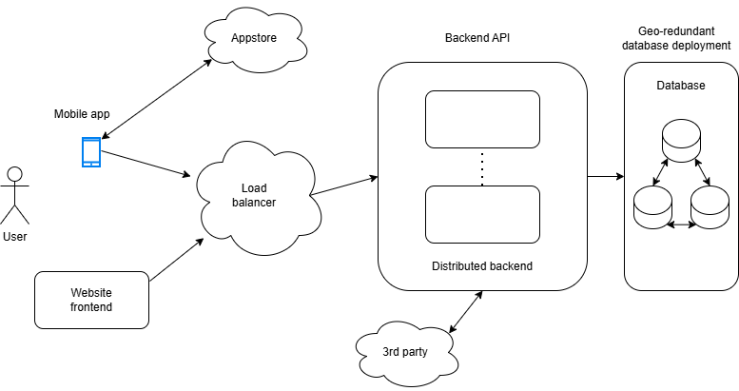
Slika 1.Prikaz arhitekture sustava
S obzirom da je očekivano da će dnevno milijun korisnika koristiti ovu platformu, za backend i baza podataka moraju imati mogućnost skaliranja. A kako na platformi rade samo dva cross-funkcionalna tima, backend može biti distribuirani. Ispred API-ja treba biti load balancer za transparentno skaliranje sustava. Baza podataka mora biti replicirana na nekoliko instanci zbog dostupnosti i brzine upita.

  - Odabir tehnologija
Za implementaciju sustava možemo krenuti od Microsoftovog Aspire okvira koji ima template za ASP.NET backend API i React frontend. Aspire također ima prednosti za jednostavnu integraciju različitih servisa, poput baze podataka, Redis cache-a i slično; te jednostavnog postavljanja radnog okruženja za development preko Dockera.

Strategija skaliranja
Backend možemo postaviti na odgovarajući broj instanci kako će promet rasti. Najveći load će biti na bazi podataka i ovisno o performansama sustava može se u početku krenuti s Managed instanci na Provisioned koji su optimizirani za brzinu čitanja ili imaju veliku količinu memorije da se sustav može ubrzati cachiranjem.

Sigurnost i autentifikacija

Za korisničke račune, podržat će se prijava preko Google računa, Apple računa, Microsoft računa i direktno na stranicu. Prijavljenim korisnicima će prednost biti da mogu spremiti podatke za dostavu, pregledavati prethodne narudžbe i imati jednu košaricu dok god su prijavljeni.
Za sigurnost tokena, koristit ćemo PKCE flow koji je prikladan za React frontend i mobilni app.

Monitoring

Aspire dolazi s OpenTelemetry standardom za praćenje rada sustava, to se može integrirati s Azure Monitorom za pregled rada sustava u stvarnom vremenu.

Plan isporuke koda

Za CI/CD proces možemo jednostavno iskoristiti Github Actions koji deploya granu prilikom novog commita. U GA pipeline možemo također dodati alate za provjeru i kvalitetu koda poput SonarQube-a i provjeru Unit testova.
Za brancheve možemo koristiti Github flow: feature branchevi se mergaju u main branch koji ide na staging okruženje.

